

RG-SEC-02-03
VERSIÓN 7
Colegio “Villa de las Flores” S.C.
“Ofreciendo una formación integral para toda la vida”
www.cvf.edu.mx

PLAN DE CLASE/NOTA TÉCNICA
NIVEL: SECUNDARIA
FECHA: DEL 23-27 de SEPTIEMBRE 2024
CLASE NÚMERO 1 (primera SESIÓN)

1.- NOMBRE DEL PROFESOR: ENRIQUE MONCINO SANDOVAL GRADO: 1-2-3 GRUPO: A/B
2.- ASIGNATURA: MÚSICA
3.- TRIMESTRE: 1
4.- SEMANA:3
5.- TIEMPO: 50 MINUTOS
6.- TEMA: SOLFEO BASICO
8.- CAMPO FORMATIVO: ( X) LENGUAJES. ( ) SABERES Y PENSAMIENTO CIENTÍFICO. ( ) ÉTICA, NATURALEZA Y SOCIEDAD. ( ) DE LO HUMANO Y LO COMUNITARIO.
9.- EJES ARTICULADORES: ( ) IGUALDAD DE GÉNERO. ( ) INCLUSIÓN. ( ) VIDA SALUDABLE. ( ) PENSAMIENTO CRÍTICO ( ) APROPIACIÓN DE LAS CULTURAS A TRÁVES DE LA LECTURA Y LA ESCRITURA. ( ) INTERCULTURALIDAD CRÍTICA. ( X ) ARTES Y EXPERIENCIAS ESTÉTICAS.
10.- CONTENIDO: SE REVISARÁN LOS CONOCIMIENTOS DEL LENGUAJE MUSICAL CONOCIDO COMO SOLFEO MISMOS QUE SERAN UTILES EN LA LECTURA DE LAS MELODIAS DE SUS INSTRUMENTOS Y PIEZAS MUSICALES.
10.- PROCESO DE DESARROLLO DE APRENIZAJE (PDA): RECONOCER Y REFORZAR EL LENGUAJE EN CLAVE DE SOL NECESARIO PARA DESARROLLAR NUEVO REPERTORIO Y NUEVAS TECNICAS MUSICALES QUE INVITEN A UN DESARROLLO AUTONOMO DE LA MUSICA.
11.- RECURSOS: NOTA TÉCNICA
12.- MATERIALES: CUEDERNO, LAPIZ, COLORES, PIZARRÓN INSTRUMETO MUSICAL METODO DANDELOT
14.- IMPLEMENTACIÓN DE ACCIONES DEL P.E.M.C.

¿Qué es el Solfeo?
Le llamaremos solfeo a la lectura de la escritura musical, es decir a ejecutar en tiempo y tono una partitura siguiendo todos los signos que esta incluya.
¿Como describe la partitura una melodía?
Una partitura te marca el tiempo de ejecución y duración de los sonidos con símbolos llamados "figuras de notas". La ubicación de las figuras sobre las lineas o espacios del pentágrama señala la altura del sonido que se debe tocar o cantar.

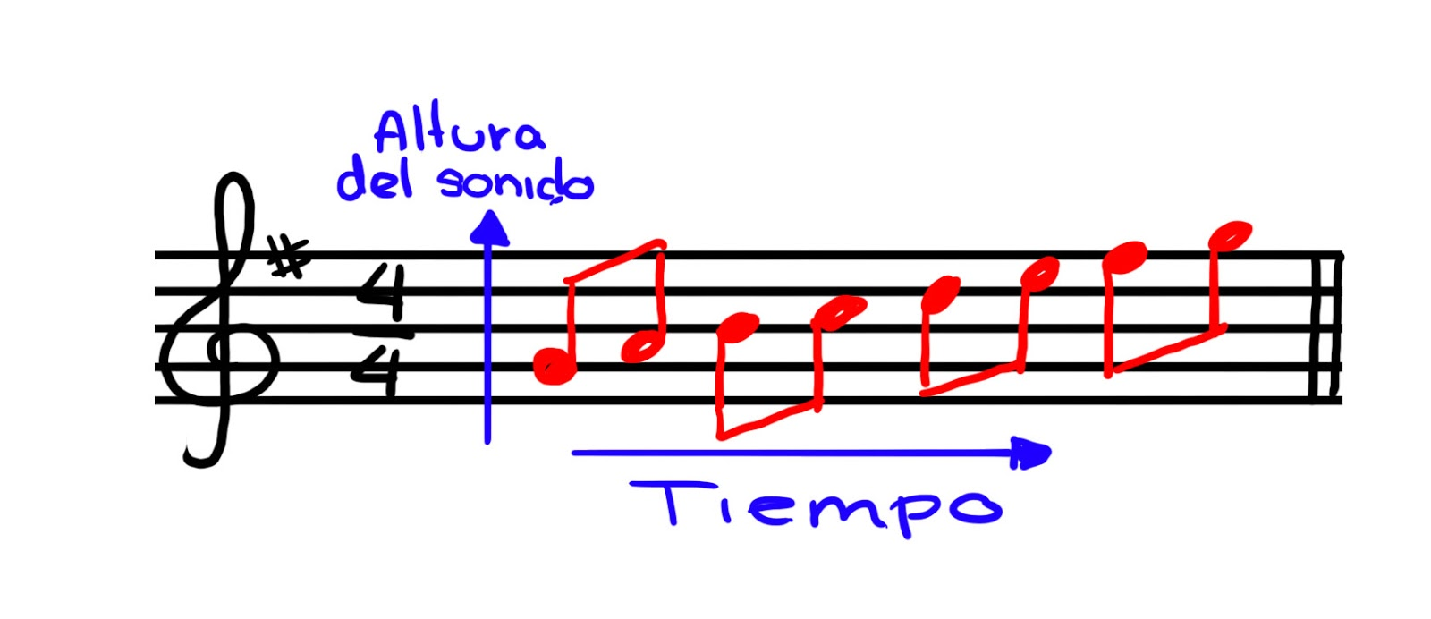

15.- INICIO: SE INICIA CON UNA CONVERZACION EN TORNO A SUS EXPERIENCIAS SUS HABILIDADES Y CONOCIMIENTOS EN CUESTION DE NOTACION MUSICAL.

- Actividad rompe hielo: PREGUNTA RAPIDA: ¿QUÉ BENEFICIOS TIENE LA LECTURA MUSICAL?
- Preguntas introductorias: ¿QUÉ PASARIA SI MEJORA TU LECTURA A PRIMERA VISTA?
16.- DESARROLLO: UNA VEZ PUESTO EN MARCHA LAS IDEAS PARA UN TRABAJO COLECTIVO EN ARMONIA SE ESCRIBE EN EL CUADERNO LOS PUNTOS A LOS QUE HAY QUE REFORZAR. DESPUES HACEMOS UN DE TRABAJO CON LA TECNICA DE GEORGE DANDELOT. LA REVISION DEL GLOSARIO Y PALABRAS TECNICAS SE LLEVA ADELANTE PARA TENER UNA MEJOR COMPRENSION DE LA META A ALCANZAR. SE PONE EN MARCHA LA RVISION DEL PROYECTO (TEMA) Y LOS PUNTOS A CUBRIR. TAMBIEN SE ADVIERTEN LOS PUNTOS A CALIFICAR.

17.- CIERRE: SE EXPONE EL BENEFICIO DE UNA LECTURA FLUIDA Y SE OTRORGA EL MISMO PESO QUE UNA SEGUNDA LENGUA.
Actividad y Tipo de organización: Individual ( X ) Equipo ( ) Grupal ( )
18.- EVALUACIÓN: Autoevaluación ( ) Coevaluación ( ) Heteroevaluación (X )

- ACTITUDINAL: EL SENTIDO CREATIVO Y POSITIVO EN ELD ESARROLLO DE LAS ACTIVIDADES
- CONCEPTUAL: COMPRENCISIÓN DE LSO TERMINOS O PALABRAS CLAVE
- PROCEDIMENTAL: DECODIFICACION DE LOS PROCEDIMIENTOS

19.- TAREA: COPIAR EN EL CUADERNO LA IMAGEN DE ESTA NOTA TÉCNICA ESTUDIAR EN CASA EL LOS EJERCICIOS DE LECTURA A PRIMERA VISTA OBTENIDOS EN CLASE, DISCHOS EJERCICIOS SE HACEN CON LA VOZ Y NO CON EL INSTRUMENTO.
LA PARACTICA CON EL ISTRIMENTO ES DIARIA POR LO MENOS 30 MINUTOS DE PRACTICA EFECTIVA SOBRE LOS TEMAS, EJERCICIOS O REPERTORIO VISTOS EN CLASE.

ES DIARIA POR LO MENOS 30 MINUTOS DE PRACTICA EFECTIVA SOBRE LOS TEMAS, EJERCICIOS O REPERTORIO VISTOS EN CLASE. EN CASO DE NO CONTAR CON INSTRUMENTO SE DEBEN USASAR MATERIALES COMO REGLAS O LAPICES PARA AYUDAR A RECONOCER LAS TÉCNICAS APRENDIDAS EN EL AULA

Enrique Monciño Sandoval
Profersor

Lic. Ana Lilia Hernández
Dirección Académica

L

Como todo conflicto, la guerra fría tenía que terminar, aquí están los principales motivos por los que se puso fin a este estado de tensión que tuvo al mundo desde 1947 a 1991

DESARROLLO:

Como todo conflicto, la guerra fría tenía que terminar, aquí están los principales motivos por los que se puso fin a este estado de tensión que tuvo al mundo desde 1947 a 1991

DESARROLLO:

